Фотоотчёт работы МКОУ "СОШ №2 п.Мамедкала" с детьми .
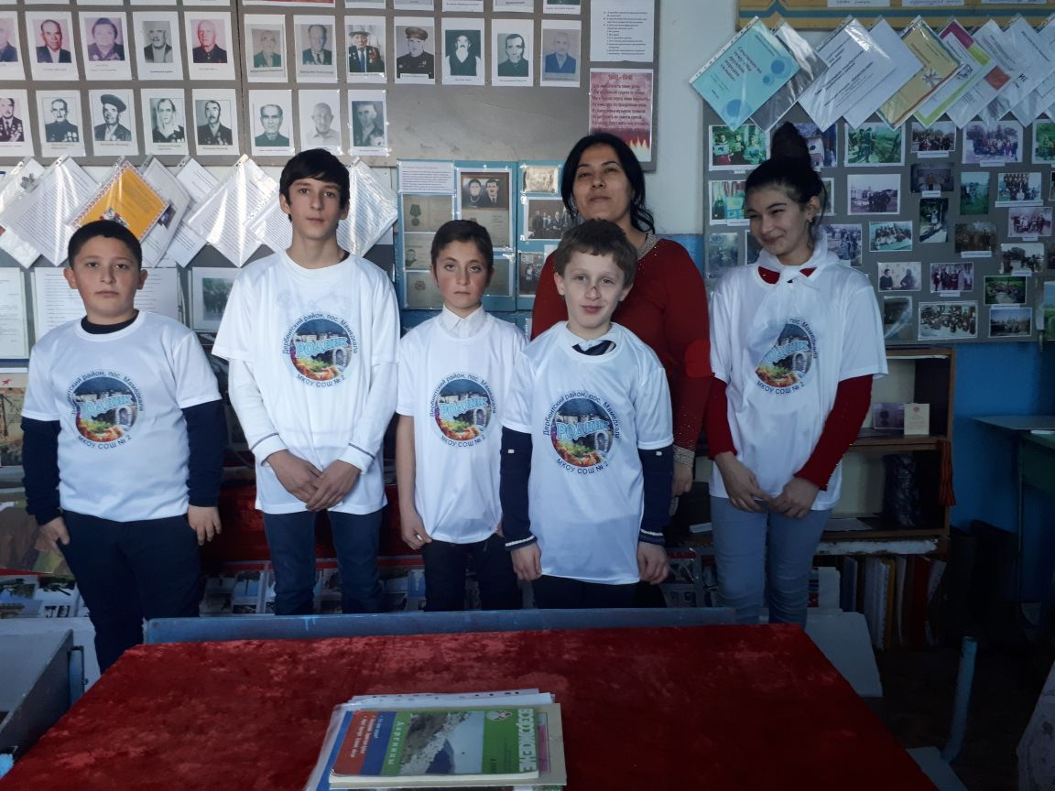 | 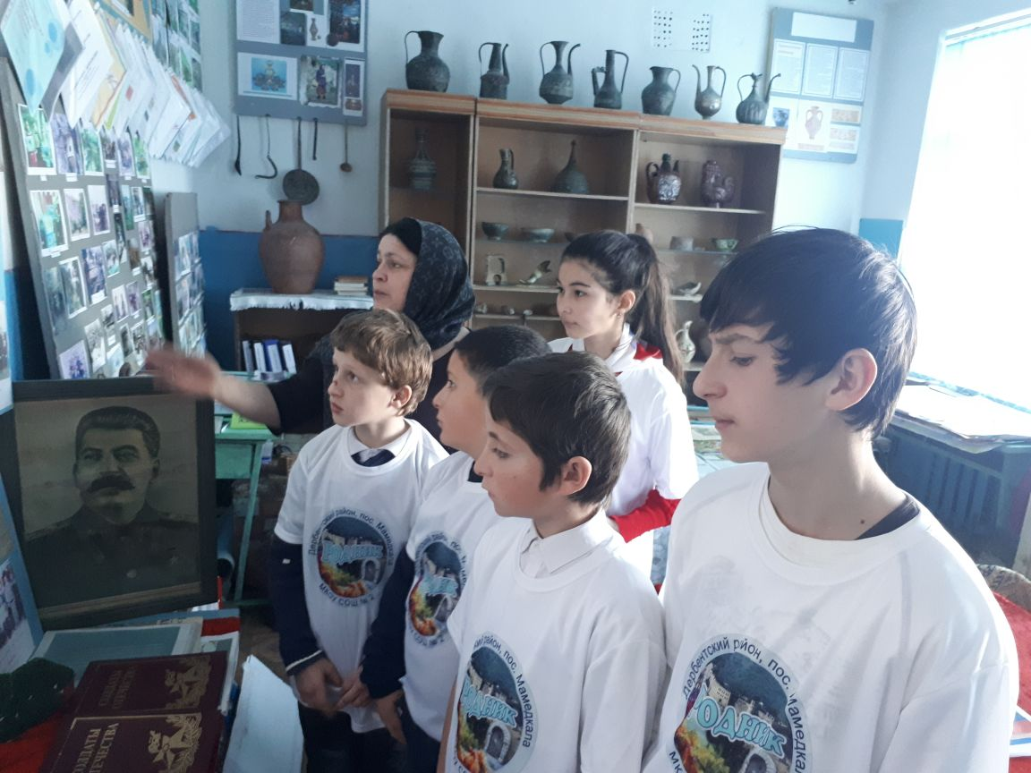
Учащиеся - частые посетители школьного краеведческого музея. Здесь они узнают многое об истории поселка, прославленных земляках, культуре и традициях родного края. сами участвуют в создании исследовательских работ.
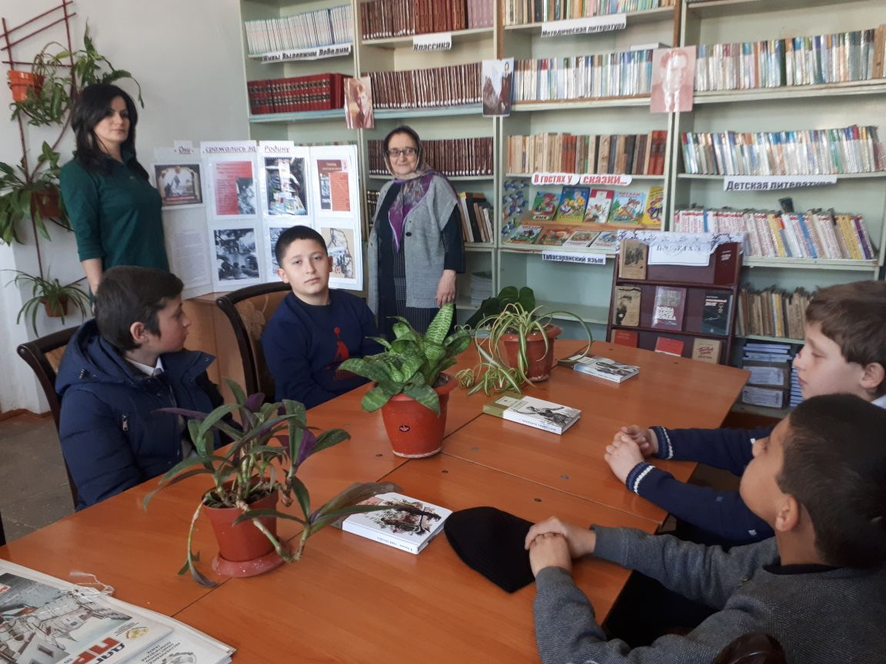 | 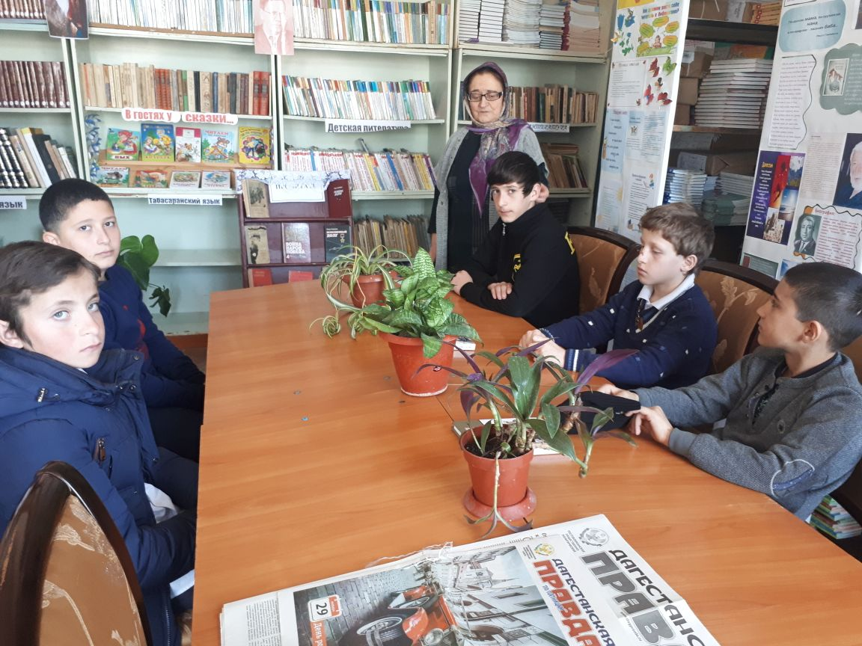
Одним из воспитательных центров школы является библиотека, где ведется работа среди учащихся 1-11 классов. На библиотечных мероприятиях часто участниками и гостями бывают обучающиеся школы и их родители.
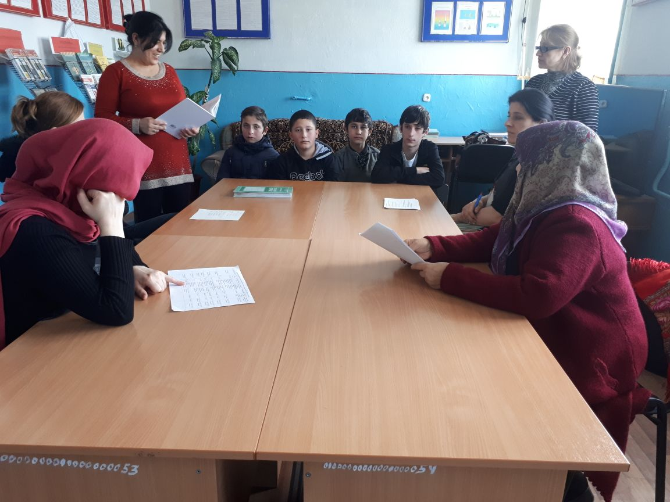 | 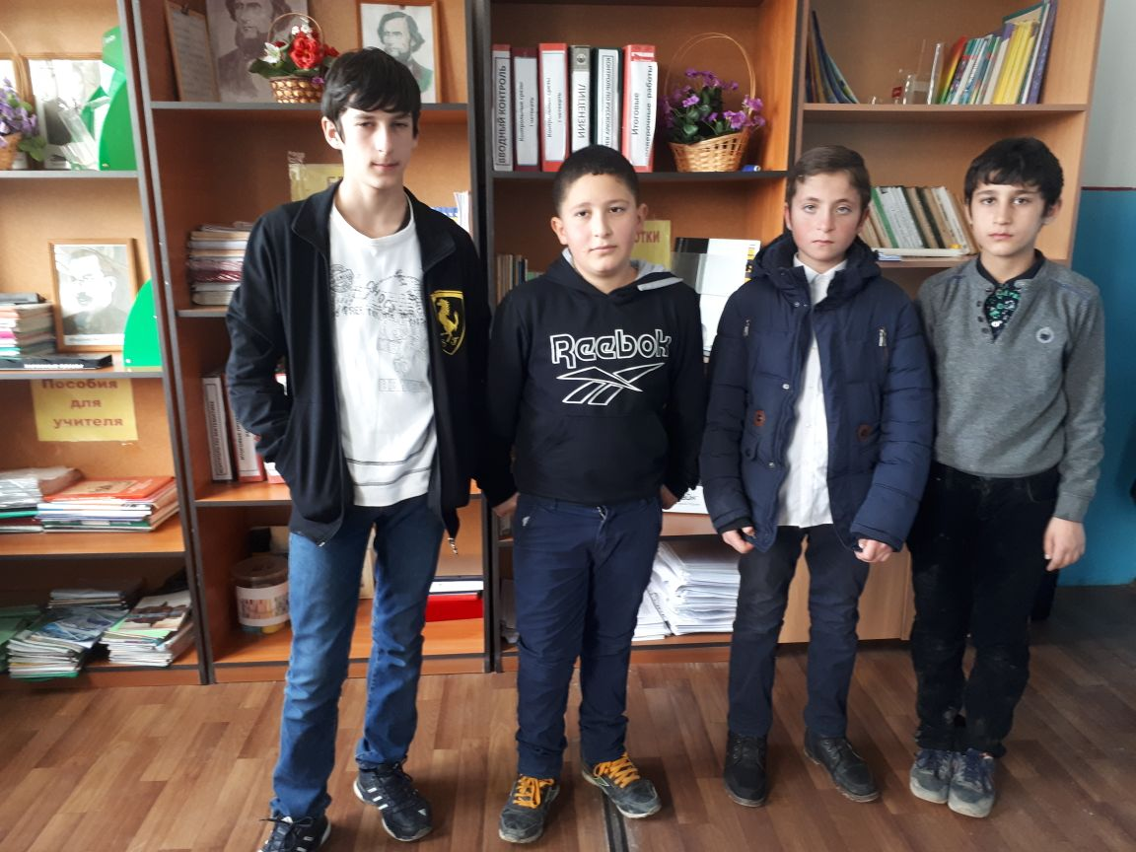
В школу для профилактических бесед приглашаются родители обучающихся,. С ними проводятся беседы на тему: « Воспитание у учащихся навыков законопослушного поведения», «Подростковая наркомания», «Воспитание детей и профилактика вредных привычек», «Взаимоотношения в семье», "Как избежать конфликтов".
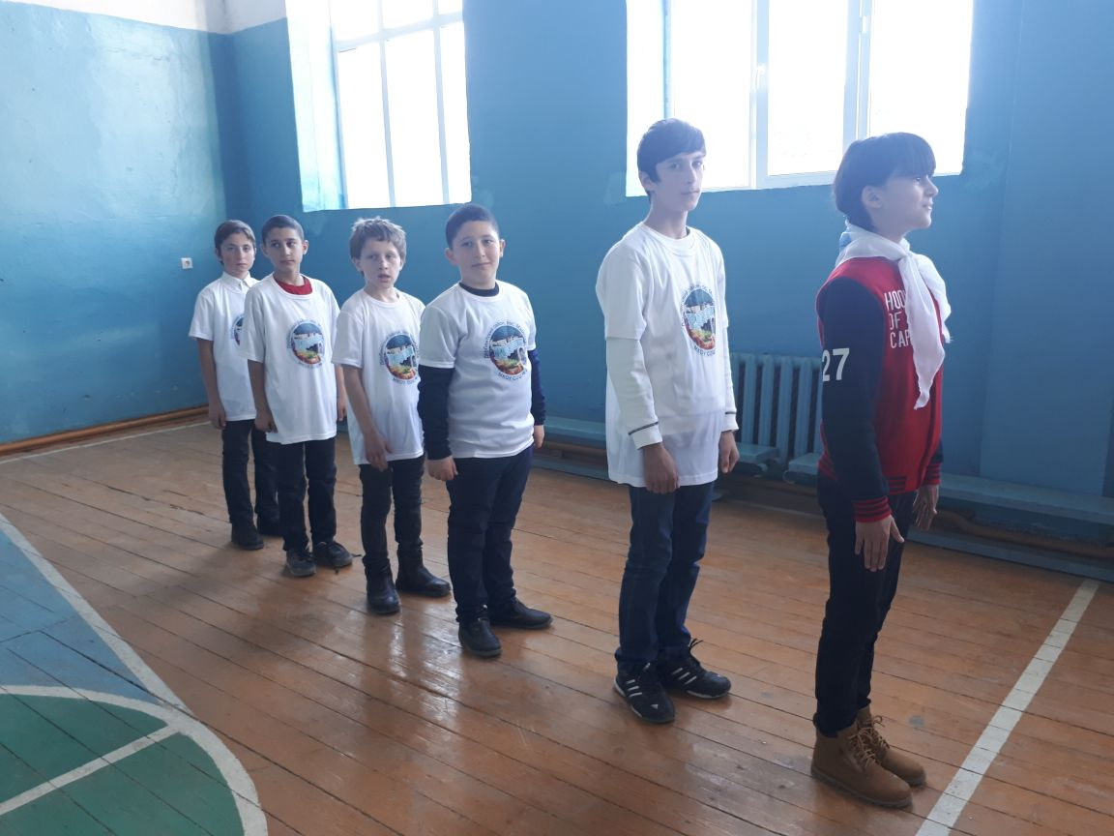 | 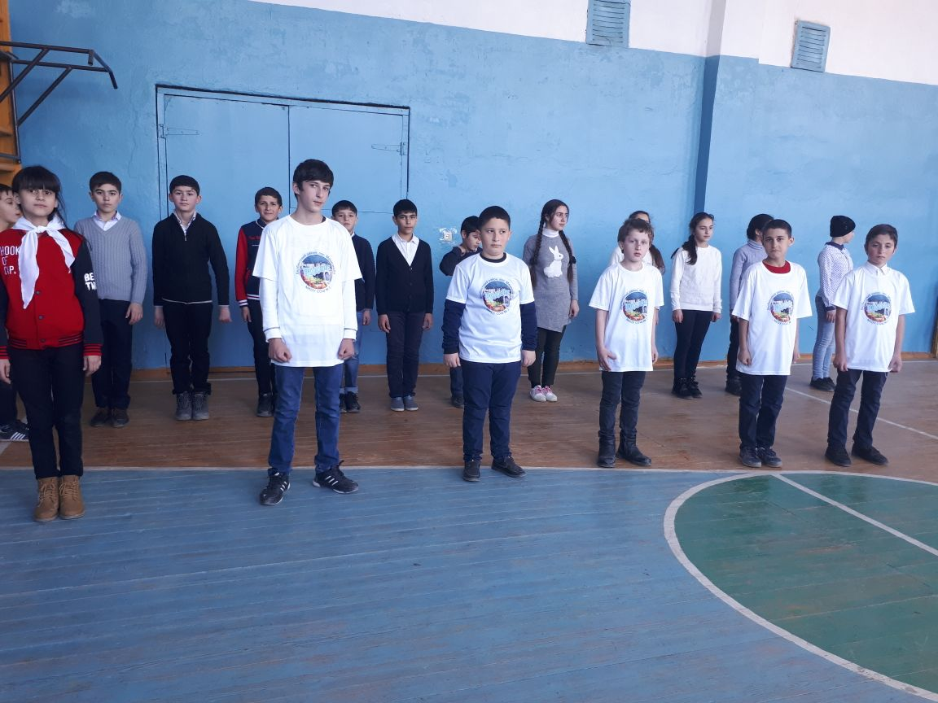
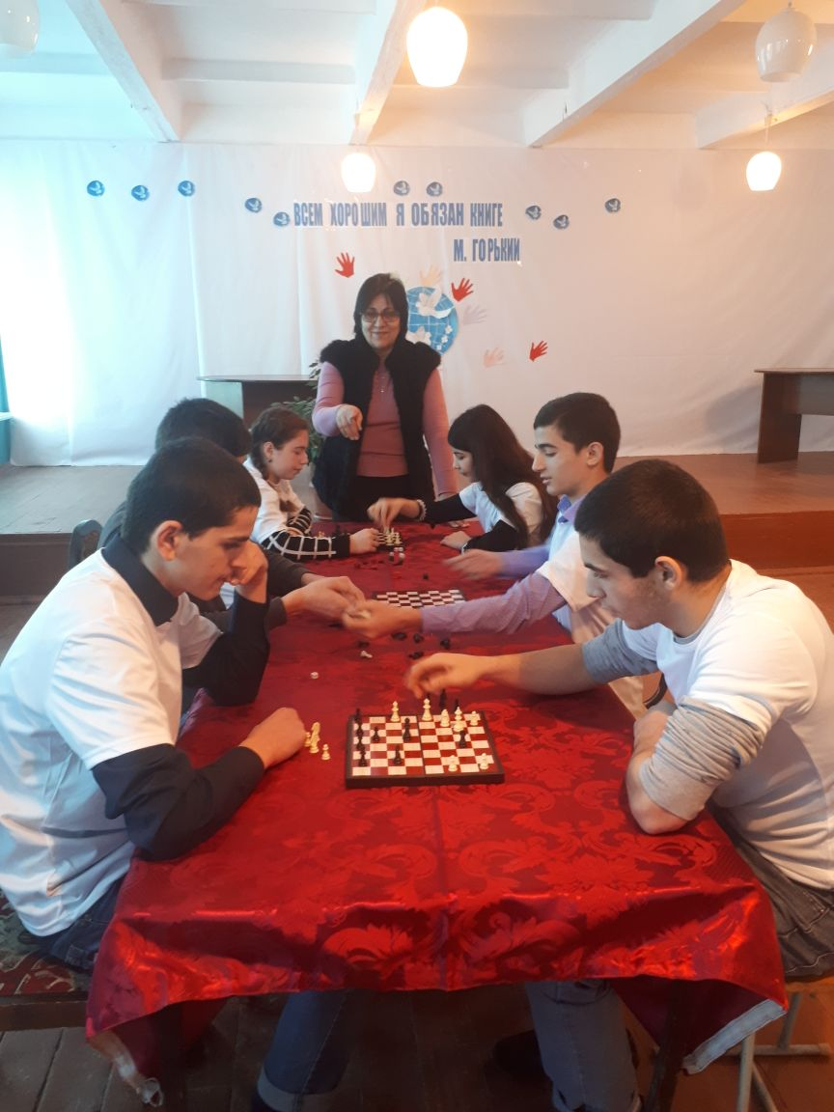 | 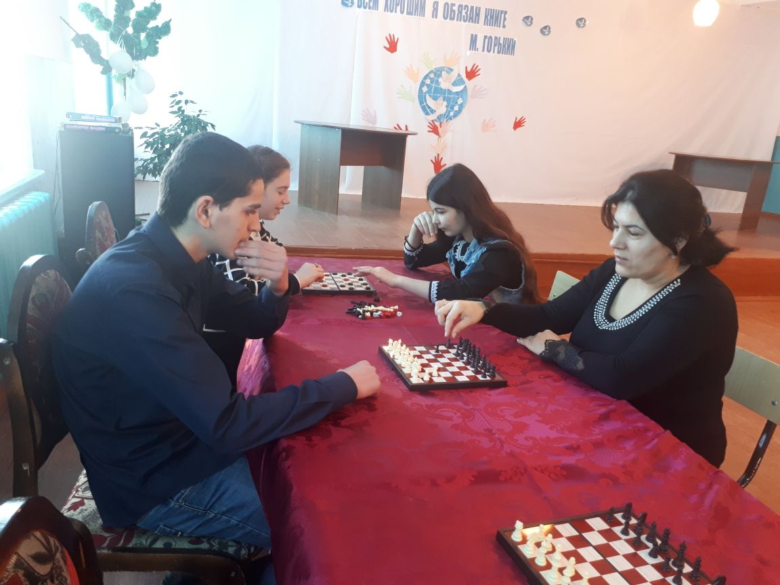
Проведение «Недель здоровья» стало традиционным. К участию в спортивно-массовых мероприятиях привлекаются и учащиеся .
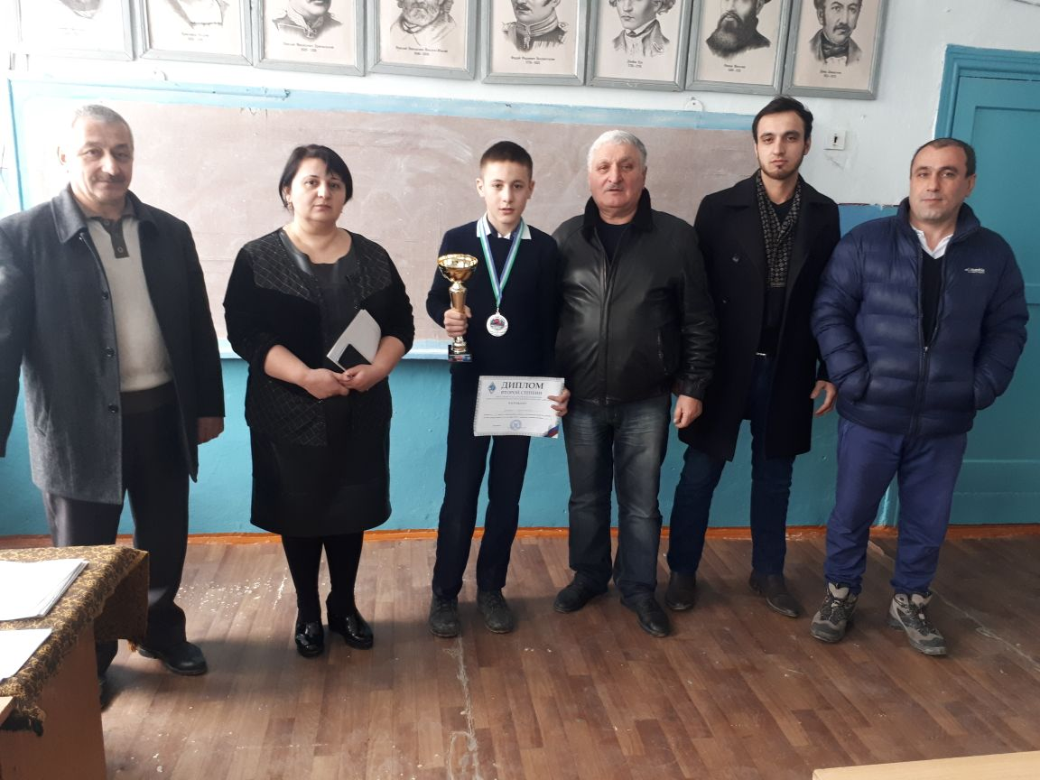
Встреча«Марафон успеха» прошла со спортсменом школы Зубайруевым Хаджимурадом, занявшим 2 место в соревнованиях по тайскому боксу в Южном Федеральном округе.
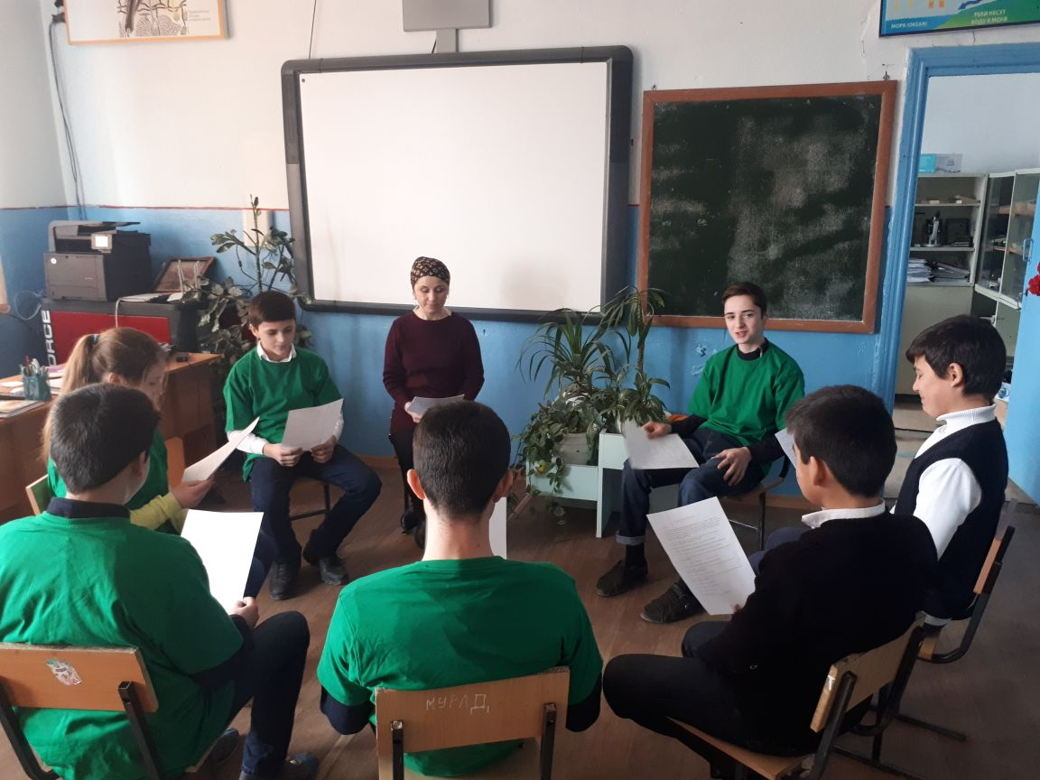 | 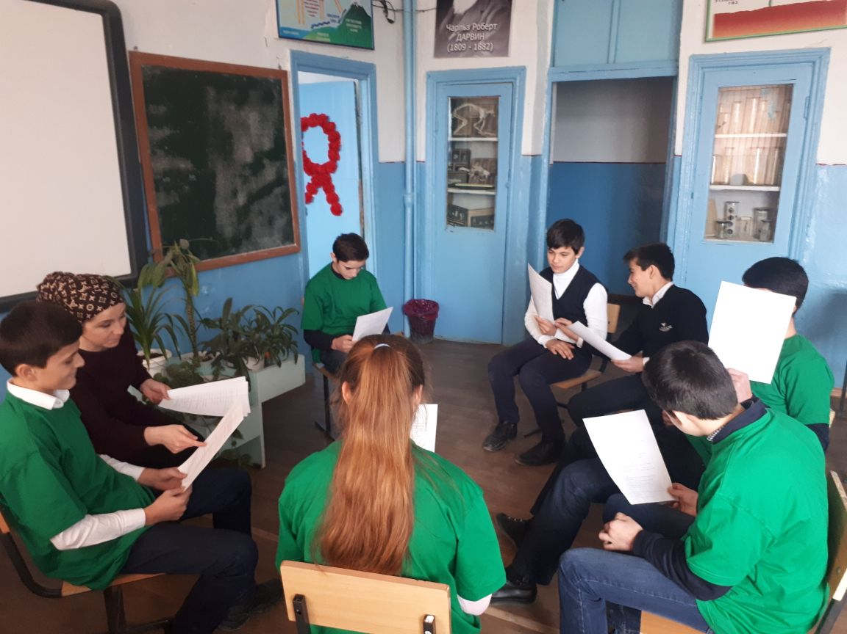
Мероприятие «Круг примирения» проводит психолог школы, в рамках которого подросток высказывает свое мнение, цивилизованно отстаивает его в групповом споре, учится выслушивать и чужое мнение.
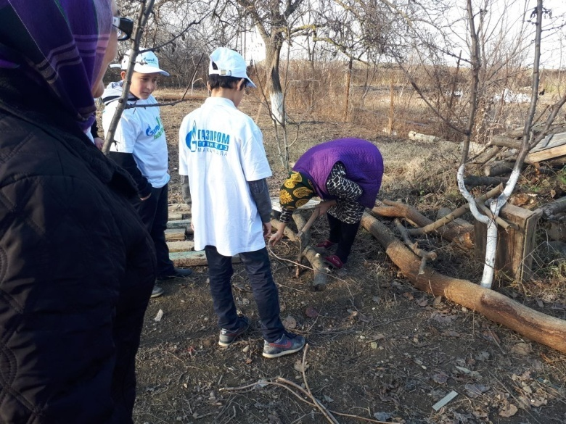 | 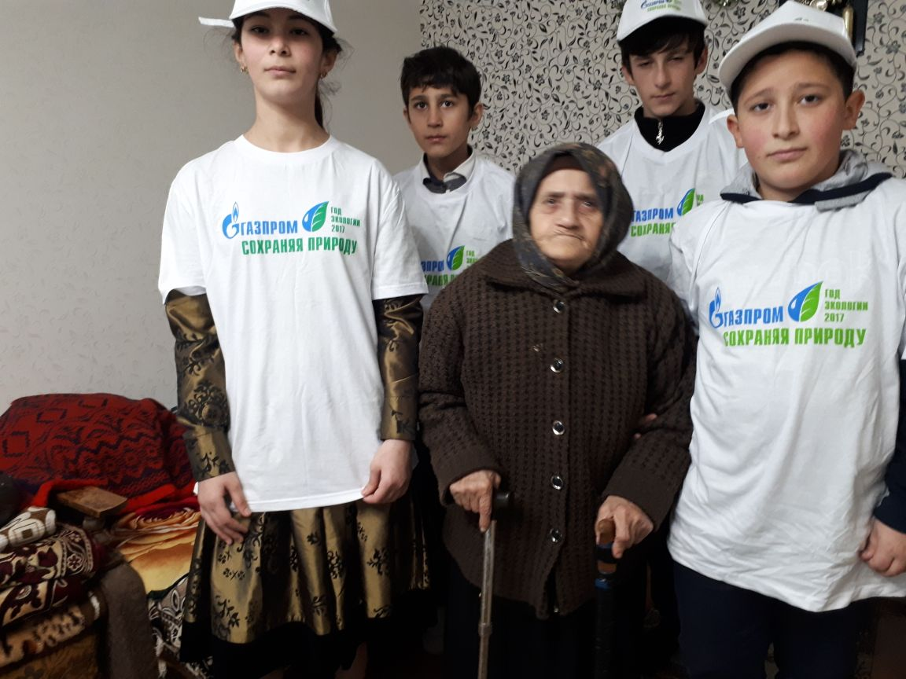
Акция"Ветеран живёт рядом" с участием учащихся
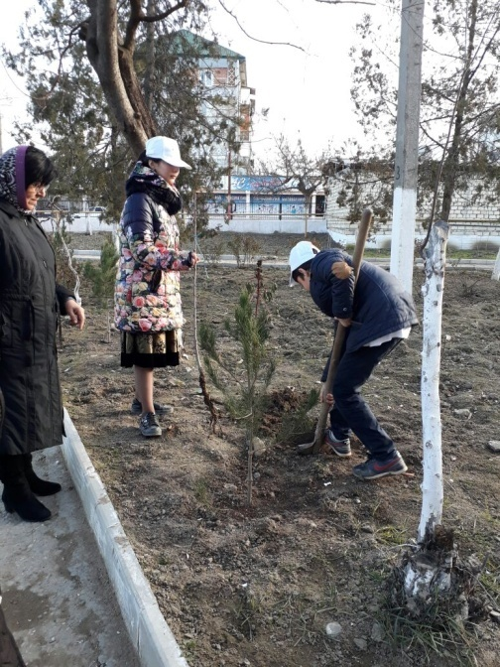 | 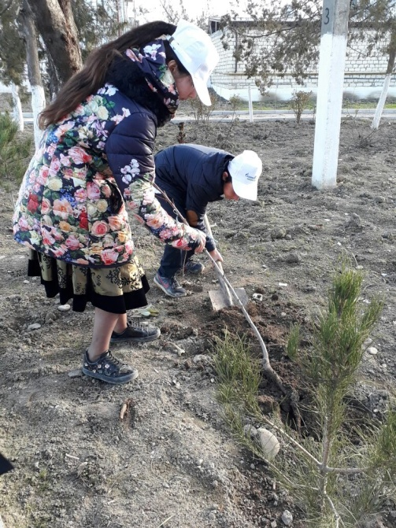
Учащиеся также вовлекаются в волонтерскую деятельность и в акции, организованные волонтерскими отрядами, такими, как
участие в уборке территории школы, Аллеи Славы школы, посадка деревьев.

